AU RESTAURANT 1
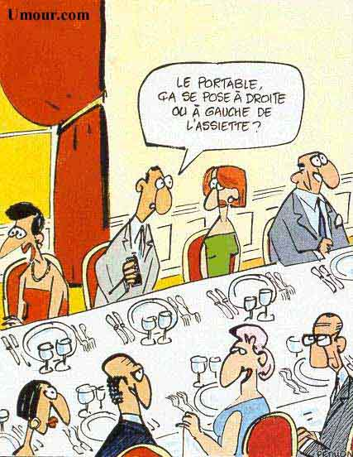
- hejsan! kan vi äta?
- hejsan! välkomna! javisst. Hur många är ni?
- vi är 2
- ute eller inne?
- ute tack
- här är ett fint bord
- matsedeln tack
- varsågoda
- tack så mycket
- jaha, vad önskas?
- jag skulle vilja ha 15 euromenyn
- mycket bra; till förrätt?
- jag tar en kycklingsallad
- jag också
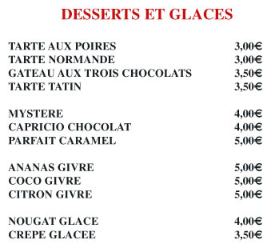
- till varmrätt skulle jag vilja ha en köttbit tack
- javisst, vilken stekning?
- medium tack
- och jag tar fisk tack
- och till att dricka?
- en flaska mineralvatten tack
- med eller utan kolsyra?
- med kolsyra tack

- jaha, smakade det bra?
- mycket bra
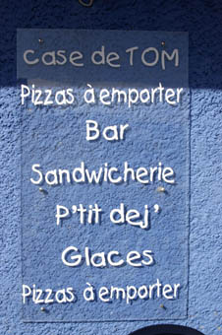
- önskar ni en dessert?
- ja, vad finns det?
- här är matsedeln
- jag tar en äppelpaj
- och jag tar en glass
- javisst, vilken smak?
- vanilj, choklad och hallon

- kyparen! notan tack!
- varsågoda och tack så mycket
- tack och hej då
- ha en trevlig kväll!
- tack detsamma
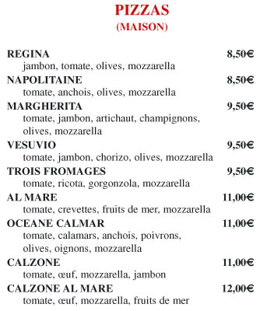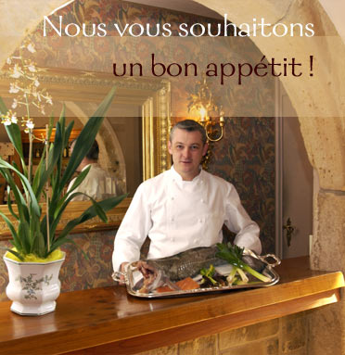
AU RESTAURANT 2a

(qu’est-ce que) vous désirez? | vad önskas?
vous avez choisi? | har ni bestämt er?
je prends | jag tar
je voudrais | jag skulle vilja ha
comme entrée | till förrätt
comme plat de résistance | till huvudrätt
comme boisson | till att dricka
comme dessert | till efterrätt
quelle cuisson? | vilken stekning?
bien cuit | välstekt
à point | medium
saignant | blodig
la carte | matsedeln
qu’est-ce qu’il y a? | vad finns det?
poisson (m) | fisk
viande (f) | kött
salade (f) | sallad
poulet (m) | kyckling
terrine (f) | ung. pâté
des frites | pommes frites
des pâtes | pasta
des légumes | grönsaker
du riz | ris
des pommes de terre | potatis
la purée | (potatis)mos
une soupe | en soppa
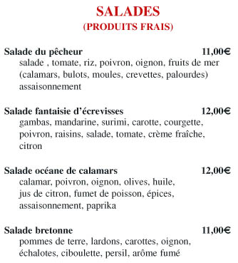
AU RESTAURANT 2b

(qu’est-ce que) vous désirez?
vous avez choisi?
je prends
je voudrais
comme entrée
comme plat de résistance
comme boisson
comme dessert
quelle cuisson?
bien cuit
à point
saignant
la carte
qu’est-ce qu’il y a?
poisson (m)
viande (f)
salade (f)
poulet (m)
terrine (f)
des frites
des pâtes
des légumes
du riz
des pommes de terre
la purée
une soupe
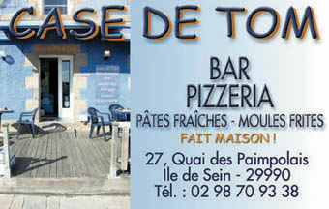
AU RESTAURANT 3; vocabulaire: skriv upp ord ur menyn; franska-svenska

AU RESTAURANT 4

- Bonjour Madame, bonjour Monsieur, vous avez réservé une table ?
- Non Monsieur, nous n’avons pas réservé.
- Ce n’est pas grave, il reste des tables libres, suivez-moi s’il vous plaît.
- Merci.
- Vous avez choisi ? Qu’est-ce que ce sera pour Madame ?
- J’ai choisi une salade de tomates pour l’entrée.
- Et pour Monsieur ?
- Pour moi ce sera une assiette de charcuterie.
- Et comme plat ? Qu’est-ce que vous avez choisi Madame ?
- Je prendrai le poisson avec les pommes de terre vapeur.
- Parfait. Et pour vour Monsieur ?
- Moi je prendrai la côtelette d’agneau.
- Et comme boisson ? Du vin, de l’eau minérale ?
- De l’eau minérale pour moi. Vous avez de l’eau gazeuse ?
- Oui Madame. Et pour Monsieur ?
- Du vin rouge. Une demi-bouteille de bordeaux.
- Madame, Monsieur, cela a été ? Vous prendrez du fromage, un dessert ?
- Oui, je prendrai une crème caramel.
- Et pour Monsieur ?
- Pour moi une assiette de fromage.
- Madame, Monsieur, vous prendrez un café ?
- Non merci, pas de café pour moi.
- Et pour Monsieur ?
- Oui, je prendrai un expresso.
- Voici l’addition, Monsieur, en vous remerciant.
- Chérie, tu as 50 euros ? J’ai oublié ma carte de crédit.
- Je n’ai pas assez… Je peux faire un chèque ?
- Mais oui Madame, nous acceptons aussi les chèques.

